计算机程序设计员（三级）操作技能考核
试题单

准考证号：
试题代码：2.6.4
试题名称：提取百度新闻的标题、网址、日期和来源，并保存到excel文件
考核时间：40 min

1.场地设备要求
（1）硬件设备：PC机，最低配置要求Intel^{(R)} Core^{(TM)}i5-6500 CPU，4G内存，200G硬盘。
（2）软件环境：预装Windows 7操作系统及以上版本、Microsoft Office 2010及以上版本。
（3）开发环境：预装JDK V1.8及以上版本开发环境包、Eclipse 4.3及以上版本集成开发环境、Python3.7及以上版本解释器、PyCharm集成开发环境、MySQL 5.0及以上版本，Chrome浏览器，与Chrome浏览器版本匹配的ChromeDriver版本；
（4）素材： /素材/baidu_news_info.py

2.工作任务
（1）考生须根据《设计任务书》，完成“提取百度新闻的标题、网址、日期和来源，并保存到excel文件”模块中指定的程序代码编写。
（2）考生须根据《设计任务书》要求，调试运行无误后提交设计完成的项目。

3.技能要求
（1）能使用IDE创建项目
（2）能实现面向对象的数据封装
（3）能使用requests库进行网页数据爬取操作
（4）能编写基本的正则表达式
（5）能使用pandas库将数据保存到excel文件中

4.质量指标
（1）正确创建项目
（2）代码编写无语法错误
（3）正确实现功能

《设计任务书》
需求概述
使用requests库和正则表达式库re，获取百度新闻（在百度搜索关键字为“阿里巴巴”的）的“标题、网址、日期和来源，只获取首页的新闻信息，将获取到的新闻信息列表打印到控制台，并保存到excel文件。
访问的页面链接如下：
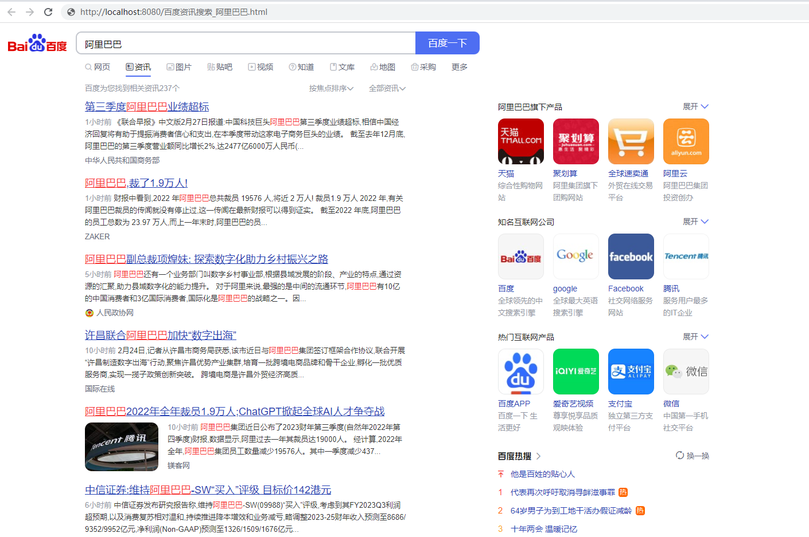

详细要求
（1）打开名为baidu_news_info的项目。
（2）在baidu_news_info.py文件中补全标记为需要补全的功能代码。要求使用requests和re库请求“ http://localhost:8080/baidu/百度资讯搜索_阿里巴巴.html”页面，并通过requests和re库完成对“标题、网址、日期和来源”的提取，打印提取到的新闻列表，并将结果保存到news_list.xlsx文件（表头为“”）中。
打印输出新闻的列表效果如下：

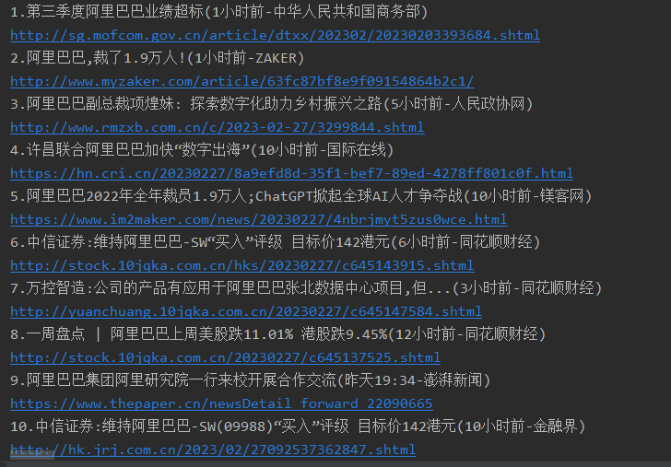
news_list.xlsx文件的效果如下（文件保存在当前目录）：
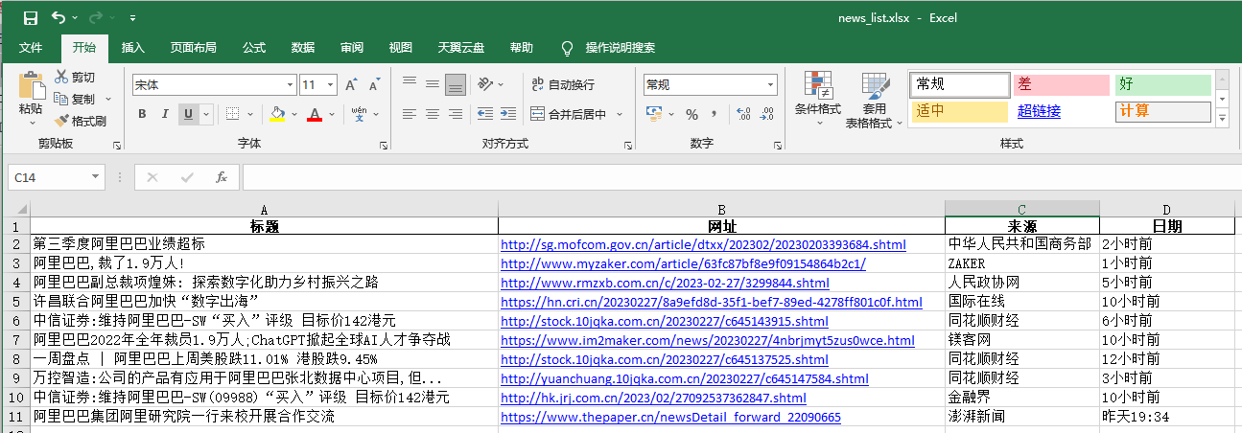

（3）在桌面新建的一个文件夹中，文件夹命名为“准考证号+考位号+2.6”，请将baidu_news_info的项目储存在此文件夹。

